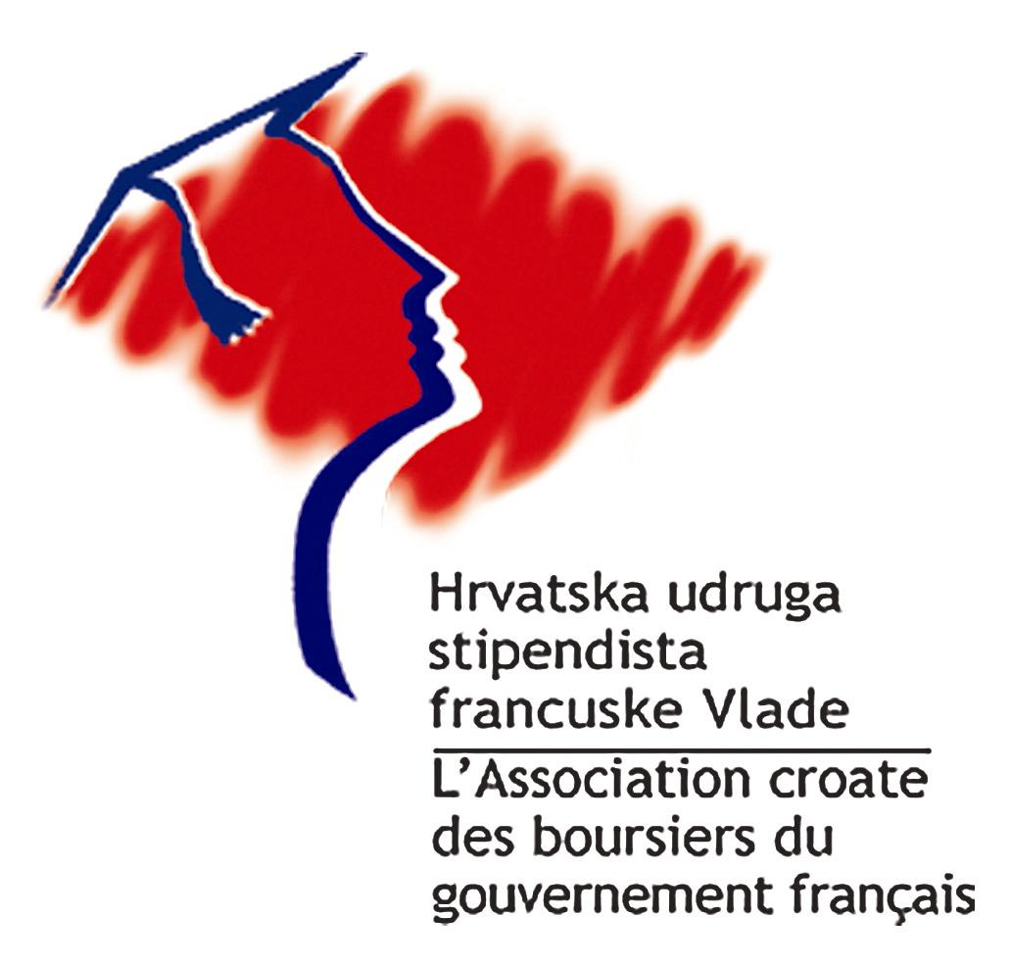

DJELOVANJE UDRUGE (20.travnja 2009.- 4. svibnja 2010.)

1. Koncert J’ai deux amours, toi chéri et Paris , Sonia&Kukuruzović jazz quartet (18. svibnja 2009.)

2. Predavanje : Aktualna sveučilišna događanja: usporedbe,
M. Marc Gjidara, professor emeritus Sveučilišta Panthéon-Assas (Paris II) (2. lipnja 2009.)

3. Posjet Sv. Martinu na Muri (25. lipnja 2009.)

4. Biograd n/m- Izložba zbirke Sv. Martin u vlasništvu Pučkog otvorenog učilišta Dugo Selo (3. listopada 2009.)

5. Biograd n/m– Predavanje Sv. Martin iz Toursa, Europljanin, simbol djeljenja, dr. sc. Antonija Zaradija Kiš (17. listopada 2009.)

6. Predavanje Kako pristojno psovati?, dr. sc. Marin Andrijašević (28. listopada 2009.)

7. Večer francuske poezije i šansone Rendez-vous poétique ; nastupali su glumci Urša Raukar, Zlatko Ožbolt, Sonja Stević, prof., Kristian Josić, gitariste (24. studeni 2009.)

8. Druženje uz šansonu, Zdravko Dovedan (21. prosinca 2009.)

9. Predavanje: Japodi, Iliri ili Kelti?, prof. dr. sc. Boris Olujić (26. siječnja 2010.)

10. Zabava : Svečanost maski, nastupali učenici Vc OŠ Većeslava Holjevca s prof. Jasnom Gajić (16. veljače 2010.)

11. Izložba Josip Botteri Dini, Pariški ciklusi (13. ožujka - 6. travnja 2010.)

12. Predavanje Mozak i kreativnost, sudjelovali Ivana Pogledić, dr. med. i prof.Rudi Labaš (18. ožujak 2010.)

13. Jednodnevni skup Hrvatsko francuski dodiri (25. ožujka 2010.)

14. Predavanje Međunarodna suradnja : hrvatsko francuske veze, Jasminka Lokas Strpić, prof. (22.travnja 2010.)

L E S A C T I V I T É S D E L’ A S S O C I A T IO N
20 avril- 4 mai 2010

1) Concért J’ai deux amours, toi chéri et Paris ; Sonia&Kukuruzović jazz quartet (18 mai 2009)

2) Conférence Actualités universitaires : aspects comparatifs ,
M. Marc Gjidara, professeur émérite de l’Université Panthéon-Assas (Paris II) (2 juin 2009)

3) Visite à Saint Martin sur Mura (25 juin 2009)

4) Biograd s/m – Exposition de la collection Saint Martin de Tours, propriété de Pučko otvoreno učilište Dugo Selo (3 octobre 2009)

5) Biograd s/m – Conférence St Martin de Tours, Européen, symbole de partage, dr. sc. Antonija Zaradija Kiš (17 octobre 2009)

6) Conférence Des gros mots aux mots décents, dr. sc. Marin Andrijašević (28 octobre 2009)

7) Soirée de la poésie et chanson français Rendez-vous poétique avec la participation des acteurs Urša Raukar, Zlatko Ožbolt, Sonja Granić, prof., Kristian Josić, guitariste (21 novembre 2009)

8) Rencontre autour de la chanson, Zdravko Dovedan (21 décembre) 2009)

9) Conférence Les Iapodes, Illyriens ou les celtes, prof. dr. sc. Boris Olujić (26 janvier 2010.)

10) On s’amuse : Fêtes des masques, avec la participation des élèves de la Ve classe de l’école Većeslav Holjevac (16 février 2010)

11) Exposition Les cycles parisiens, Josip Botteri Dini (13 mars-6 avril)

12) ) Conférence Le cerveau et la créativité, avec la participation de Ivana Pogledić, dr.med et prof. Rudi Labaš (18 mars 2010)

13) Conférence La coopération internationale : les relations culturelles Croatie-France, Jasminka Lokas Strpić, prof. (22 avril 2010)

Les cours de conversation, deux fois par mois (excepté au mois de mars), ont été animés par…
Satove konverzacije dvaput mjesečno (osim u ožujku) održali su Mme Marie Jocelyne KANTARCI, M. Jean MAIFFREDY et Stéphane MICHEL

